
南海区人民医院院务公开
公 布 栏
签发人：朱应昌 2021年第123 期（总1799期）2021.5.12

佛山市南海区人民医院总务及保卫科拟采购项目公示

为了使采购工作更加公平、公正、透明，现将总务及保卫科近期拟采购的《佛山市南海区人民医院新院区A、B、C区域商铺招租》项目进行公示（见附件），公示期为2021年5月12日—5月21日，公示期内如有意向请联系我院总务及保卫科。
联系电话：0757-86294722。
联系人：甘先生

佛山市南海区人民医院
2021年5月12日

附件
总务及保卫科拟采购项目

名称 | 佛山市南海区人民医院新院区  A、B、C区域商铺招租 | 数量 | 1项
要  求 | 佛山市南海区人民医院新院区场地内3个区域商铺，现面向社会公开招租。  一、铺位名称  南海区人民医院新院区场地内A、B、C区域商铺  二、铺位地址  佛山市南海区狮山镇桂丹路小塘路段5号  三、出租范围  出租范围共有3个区域：  1.区域A：医技楼二楼部分区域，面积约344平方米。  2.区域B：住院楼B首层东侧区域，面积约1666平方米。  3.区域C：医院室外连廊下部空间，出租面积约560平方米（南、北两端距离建筑≥8米）。如需要办理报建手续，则以报建批复的实际面积为准。  出租区域示意图，详见附件1、附件2、附件3  四、招租方式  招“月租单价+设计方案+设计理念+经营理念+管理经验”。医院把上述3个区域铺位物业整体出租，由第三方公司经营管理。  五、租赁期限  租赁期限5年。  六、装修期及租金计收  1.中标后至2022年1月1日期间为装修期。如中标日期至2022年1月1日不足3个月的，则按3个月时间计算装修期。装修期只收取水电费。装修期结束后，正式计收租金。  2.租金按月计收。第一年，按中标价的80﹪计收租金；第二年，按中标价的90﹪计收租金；第三年，按中标价的100﹪计收租金；第四年，按中标价的105﹪计收租金；第五年，按中标价的110﹪计收租金。  3.满5年后，每年对中标人进行考核，经综合考核，成绩≥80分的，可考虑优先续租。  七、经营范围、项目  1.经营范围  经营范围需符合医院工作人员及病患群体消费需求。经营者须守法经营，不得经营法律、法规禁止的行业和商品。遵守医院管理规定，不得经营有污染源、噪音的行业；不得经营汽车、摩托车维修行业；不得经营易燃易爆化工行业；不得用于存储危险化学品仓库；不得经营药品行业。经营餐饮行业，仅能使用电能源（不能使用明火）设备，且排烟、排污须达到环保要求。  2.经营项目  中标者经营项目需包含但不限于以下项目：  ①咖啡店：咖啡品牌全球排名前十，或在医疗行业有口碑的自主产品。  ②甜品店：有广佛或岭南特色，群众口碑好。  ③超市：排名国际前十品牌。品牌连锁店货物销售价格，不能高于周边大型超市的价格。  ④发廊。  八、交房条件及相关责任  1. 区域A、区域B，为毛坯房。  2．区域C，需要中标人自行报批、报建。区域C建设成铺位后，如上级管理部门界定为违章建筑需要进行拆除复原的，中标人需无条件拆除违章建筑进行复原，费用由中标人自付。  3．区域A、区域B、区域C，建设规划报批、消防报批、申办营业执照及安装水电、空调等，由中标人自行负责，医院配合。  4.中标人负责装修垃圾、余泥清倒；负责水、电及施工安全等责任；中标人如对采购人设备、设施造成损坏的，需无条件进行复原，费用由中标人自付。  九、铺位物业归属  1.铺位物业的归属权归采购人所有，中标人在使用过程中自行负责房屋、设施的维护及保养，费用由中标人自付。  2.铺位的所有装修（含中标人投入装修部分）固定在墙体的，在租赁期内或租赁期满时，中标人都不能自行拆除，如进行拆除或损坏建筑结构的，中标人应负责赔偿采购人损失；造成严重后果的，追究中标人直接责任。  十、报名条件  1.投标人符合《中华人民共和国政府采购法》第二十二条规定的条件及《中华人民共和国政府采购法实施条例》规定的条件。  2．投标人必须具有有效期内中华人民共和国的企业营业执照，经营范围含物业管理，或房地产业，或酒店管理，或餐饮管理，或百货贸易等。  3．非联合体投标。  4．本项目不接受联合体投标。  5．投标人应对所有招标内容进行投标，不允许只对其中部分内容进行投标。  十一、报名需提交资料：  1.法定代表人授权书。  2.授权代表人的身份证复印件。  3.《营业执照》（三证合一）。  4.企业近3年纳税申报表（复印件）。  十二、报名时间  符合上述报名条件者，在2021年5月17日前，到南海区人民医院4号楼4楼410总务及保卫科办公室办理报名手续。报名时，需递交上述第十一项报名资料。  十三、安全责任  中标人必须严格遵守《中华人民共和国安全生产法》、《中华人民共和国消防法》等有关安全生产的法律、法规的规定，接受采购人和上级监管部门的监督、检查和指导，对安全隐患及时落实整改。如因不落实安全生产法律、法规造成安全事故的，一切责任由中标人承担。  十四、其他要求  1．南海区人民医院将上述3个区域铺位物业的经营场地租赁给中标人,由中标人独立经营、自负盈亏。  2．中标人对租赁场地进行建设、装修，须向医院书面申请，经医院审批同意后，方可进行。中标人经营范围、项目须向医院书面申请，经医院审批同意后，方可进行。  3.中标人承诺经营过程中的一切活动必须遵守中华人民共和国有关的法律法规,所有经营活动必须遵守医院的各项规章制度，医院有权对中标人的经营范围、项目和方式进行监督管理。  4．中标人在经营期间,不得对医护人员进行促销及其他不正当的商业贿赂。经营行为接受医院纪检监督、管理，如发现有不正当商业行为的,医院有权单方终止合同,中标人因合同终止造成的损失与医院无关。  5．因中标人经营活动导致医院被投诉时,中标人必须向医院作出书面解释并提出整改办法。  6．如中标人违反或不执行上述条款的，医院有权单方终止合同，合同全部履约保证金不作退还。  十五、保证金  签订合同时履约保证金总额不得少于每月月租价的3倍。  附件：1.A区域图纸  2.B区域图纸  3.C区域图纸  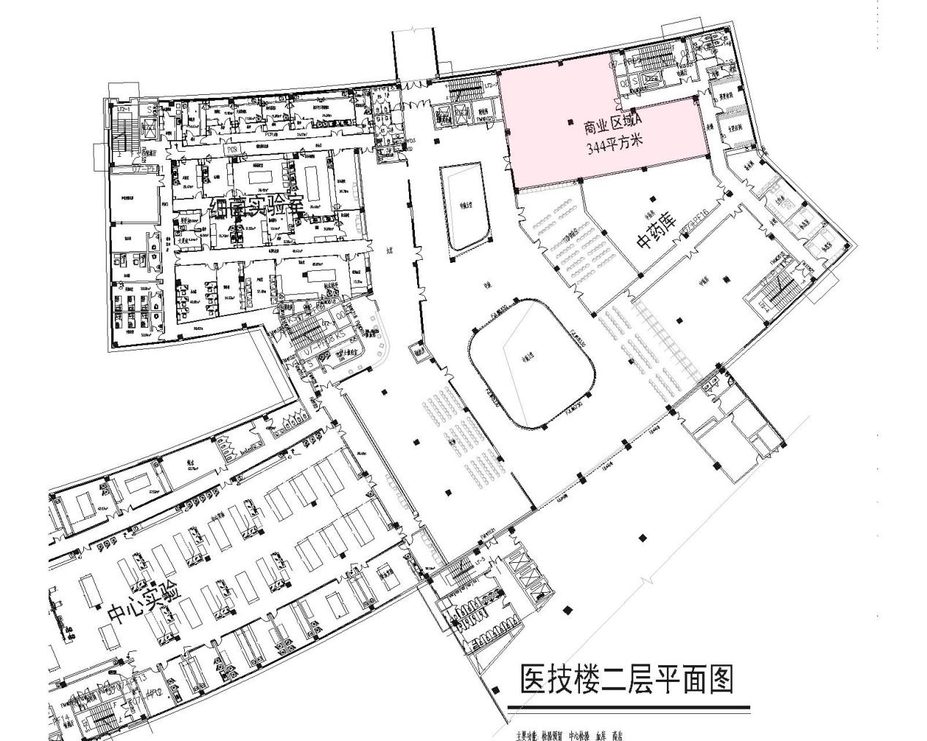  附件1：A区域图纸  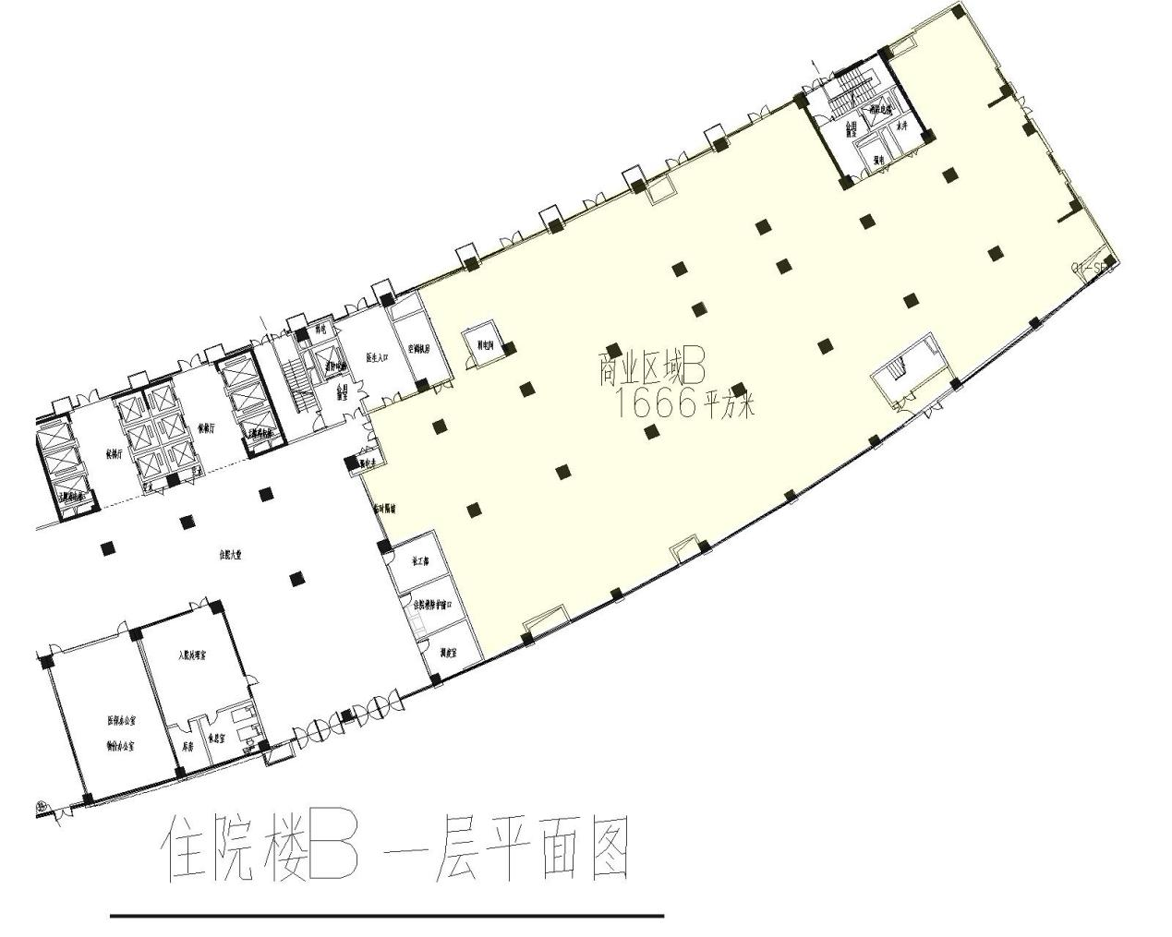  附件2：B区域图纸  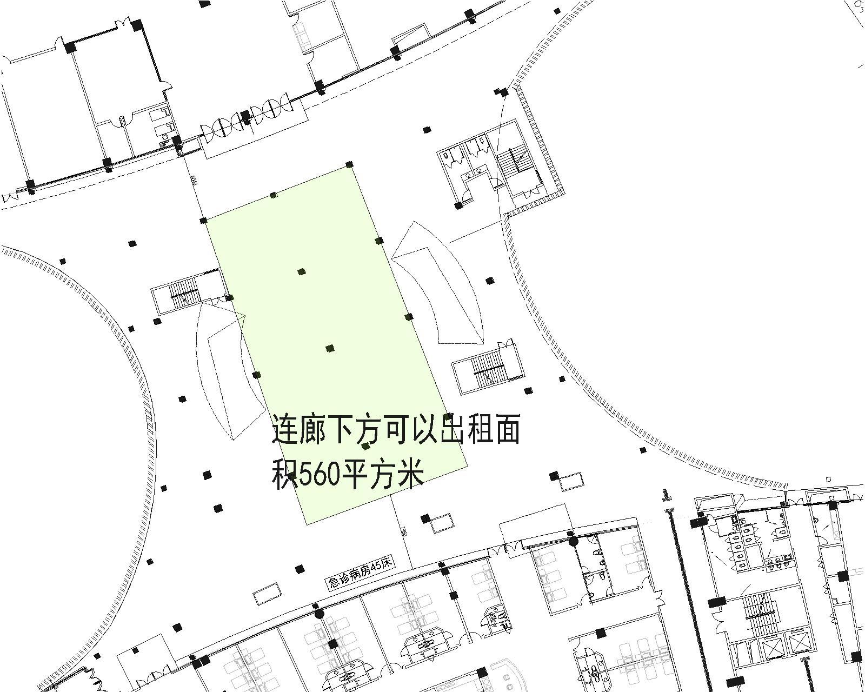  附件3：C区域图纸

欢迎具备资质的服务公司将计划参与的项目资料发到我院总务及保卫科邮箱（1438496890@qq.com），邮件格式建议如下：
1.“主题”注明：项目名称。
2.邮件正文包括：公司全称、联系人、联系电话。
3.附件包括：营业执照、相关资质资料。

